ВЛИЯНИЕ ШЕРОХОВАТОСТИ, МИКРОТВЕРДОСТИ
И ПОВЕРХНОСТНОЙ АКТИВНОСТИ МОНОКРИСТАЛЛИЧЕСКОГО КРЕМНИЯ
НА ПРОЧНОСТЬ ДИФФУЗИОННОГО
СОЕДИНЕНИЯ С АЛЮМИНИЕМ
Барабанова О.А.¹, Сапожников С.З.², Набатчиков С.В.¹, Салмин П.А.¹
¹ФГБОУ ВО «Московский авиационный институт
(Национальный исследовательский университет)»
125993, Россия, г.Москва, Волоколамское шоссе, д.4
Телелефон: 8 (499) 158-92-09
E-mail: itc-mati@mail.ru
²ФГБОН ВПО «Санкт-Петербургский государственный
политехнический университет»
195251, Россия, г.Санкт-Петербург, ул. Политехническая, д.29

Рассматриваются вопросы оценки влияния шероховатости, микротвердости и энергетического состояния поверхности (активность) монокристаллического кремния на прочность диффузионного соединения с алюминием.
Разработка, создание и совершенствование новых полупроводниковых приборов требуют применения диффузионной сварки в вакууме, которая позволяет обеспечить высокие физико-механические свойства соединений кремниевых кристаллов с металлами, в том числе и с алюминием.
В настоящей работе исследовали соединение монокристаллов кремния, марок: КЭФ-4.5, КЭФ-7.5 (n-проводимость), КДБ-5.6 (p -проводимость) и ХЗ-1 и ХЗ-2 (кремниевые пластины не всегда имели сопроводительные документы) с алюминиевой фольгой А99. Диффузионную сварку (ДС) проводили на установке СДВУ-50 при температуре 550°С, удельном давлении 40 МПа, времени изотермической выдержки 90 мин и степени разрежения 5х10⁻² Па.
Для повышения качества сварки в твердой фазе кремния с алюминием за счет интенсификации процессов образования физического контакта, активации образования химической связи свариваемых поверхностей, релаксации напряжений и гетеродиффузии в зоне сварки проведены исследования влияния состояния поверхности монокристаллического кремния на прочность диффузионного соединения. Критерии оценки состояния поверхности монокристалла кремния: шероховатость и профиль поверхности оценивались с помощью прибора Интерферометр MicroXAM-100; микротвердость измерялась на Микротвердомере ПМТ-3М; активность оценивалась на приборе для качественной оценки энергетического состояния - «Поверхность-1».
Оценка шероховатости проводилась по 3-м измерениям на каждом из образцов кремния и затем выводилась средняя шероховатость по 3 образцам. На рис. 1 представлены средние значения шероховатости всех исследуемых марок кремния.
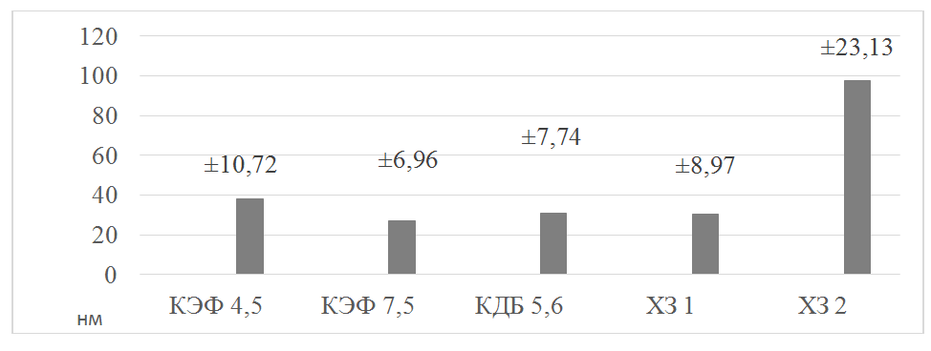
Рисунок 1 - Среднее значение шероховатости поверхности кремния
Все марки кремния имеют 12 класс шероховатости, кроме образца ХЗ 2, у которого 10 класс, который представлен на рис. 2.
Рисунок 2 - Поверхность
образца ХЗ-2
Оценка микротвердости проводилась по 5 замерам на каждом образце, а затем выводилась средняя величина для каждой марки кремния (рис.3).
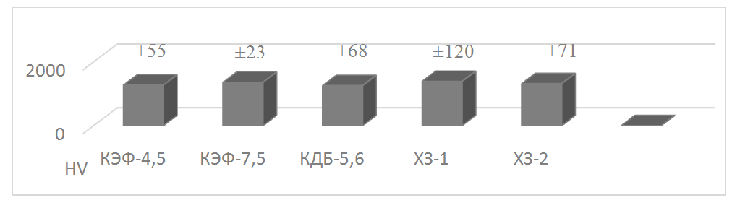
Рисунок 3 - Средняя микротвердость поверхности образцов кремния
Микротвердость образцов варьируется в пределах от 1255 до 1388 HV, что, по-видимому, связано с финишной обработкой монокристалла кремния.
Данные измерений поверхностной активности монокристалла кремния в зависимости от вида химической обработки и времени, прошедшего после обработки представлены в табл. 1 и на рис. 4, которые показали, что протирка этиловым спиртом и травление в водном растворе 40% плавиковой кислоты дает лучший результат. Однако сварку надо проводить сразу после химической обработки, т.к. имеет место значительное снижение поверхностного потенциала кремния, кроме образцов ХЗ-1 и ХЗ-2.
Таблица 1
Изменение поверхностной активности монокристалла кремния в зависимости от вида химической обработки и времени после нее
 | КЭФ-4,5 | КЭФ-7,5 | КДБ-5,6 | ХЗ-1 | ХЗ-2
До обработки | 477 | 226 | 408 | 634 | 498
Спирт | 490 | 366 | 740 | 602 | 820
Спирт + Плавиковая | 940 | 830 | 760 | 813 | 811
30 мин | 840 | 732 | 610 | 780 | 696
60 мин | 675 | 579 | 465 | 725 | 655

В результате исследований установлено:
Увеличение шероховатости и микротвердости поверхностного слоя монокристалла кремния снижают прочность сварного соединения с алюминием.
Увеличение шероховатости поверхностного слоя монокристалла кремния оказывает, по-видимому, большее влияние на снижение прочности сварного соединения, чем повышение микротвердости.
Протирка этиловым спиртом и травление в водном растворе 40% плавиковой кислоты поверхности кремния перед сваркой позволяет получить прочное соединение кремния КЭФ-4.5 и КДБ-5.6 с алюминием, однако сварку лучше проводить сразу после химической обработки.

Литература
- Барабанова О.А., Сапожников С.З., Салмин П.А. Теплометрия: Повышение качества результатов измерений // Избранные научные труды XIV МНТК «Управление качеством». 11-12 марта 2015 г. ФГБОУ «МАТИ – РГТУ им. К.Э. Циолковского» - М.: МАТИ, 2015 - С. 86-90.
- Барабанова О.А., Набатчиков С.В., Сапожников С.З., Митяков В.Ю., Митяков А.В. Диффузионная сварка в градиентной теплометрии// Технология машиностроения. -2012. №8. -С.42-45.
- Сапожников С.З., Митяков В.Ю., Митяков А.В.
Градиентные датчики теплового потока в теплотехническом эксперименте. / С.З. Сапожников, В.Ю. Митяков, А.В. Митяков. – СПб.: Изд-во Политехн. ун-та, 2007. – 202 с.

